赤い羽根共同募金への
ありがとうメッセージ
団体名
≪助成金で実施した効果と参加者の声などを記入してください≫
記入例：１２月２５日に公民館で区内の住民を対象にクリスマス会を実施しました。４０人の方が参加してくださり、「楽しい時間が過ごせた」「子どもたちと話したりゲームをしたり交流ができて元気をもらった」と参加者の方から喜びの声を頂きました。子どもから高齢者まで多世代で交流する機会となりました。ありがとうございます。

≪写真≫

＊掲載してよい写真があれば添付してください。
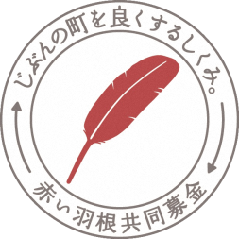
※メッセージと写真は、共同募金や福祉活動の啓発活動のため広報等に活用させていただく場合があります。
※報告書と一緒に提出してください。

